Załącznik A – część I opis
Znak postępowania: ZP-4/2019

Część 1: Wyposażenie kuchni

Lp. | Przedmiot zamówienia | Szczegółowy opis przedmiotu zamówienia | j.m. | ilość | Zdjęcie poglądowe
1 | Blachy do pieca | Komplet blach (pojemników) do pieca konwekcyjnego i elektrycznego. Wykonane ze stali nierdzewnej z wzmacnianymi narożnikami. Pojemnik można myć w zmywarkach. Odporny na wysokie i niskie temperatury.  Na komplet składa się:  Rozmiar 1/1 GN wys. 13cm-15cm – 2szt  Rozmiar 1/1 GN wys. 8cm-10cm – 3szt  Rozmiar 1/1 GN wys. 2cm-5cm – 3szt | komplet. | 1 | 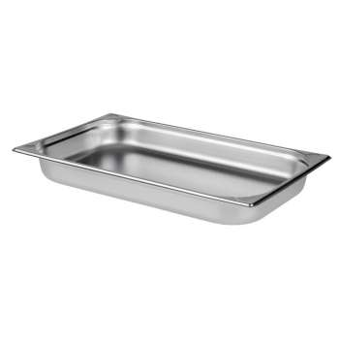
2 | Pojemniki do bemaru | Pojemnik do bemaru z przykrywką. Wykonany ze stali nierdzewnej z wzmacnianymi narożnikami. Pojemnik ma posiadać pasującą przykrywkę wykonaną ze stali nierdzewnej. Pojemnik można myć w zmywarkach. Odporny na wysokie i niskie temperatury.  Rozmiar 1/1 GN wys. 19cm -21cm | Szt. | 3 | 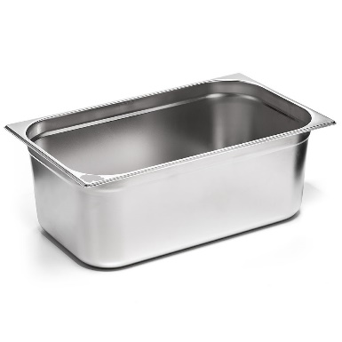
3 | Patelnia na naleśniki | Patelnia do naleśników o średnicy minimum 26 cm z powłoką nieprzywierającą wewnętrzną i zewnętrzną. Solidnie wykonana, z mocną i stabilna rączką, przeznaczona do smażenia naleśników. | Szt. | 6
4 | Komplet garnków | Garnki wykonane ze stali nierdzewnej. Na komplet składa się: 1szt - garnek minimum 7,5 litrowy z pokrywką ze stali nierdzewnej (bez szkła, nieprzeźroczysta), 1szt- garnek minimum 4,5 litrowy z pokrywką ze stali nierdzewnej, 1szt- garnek minimum 3,5 litrowy z pokrywką ze stali nierdzewnej. Uchwyty przy garnkach – preferowane metalowe. | Komplet | 2
5 | Durszlak | Durszlak (cedzak) z uchwytami. Wykonany ze stali nierdzewnej. Górna średnica minimum 20 cm. | Szt. | 2
6 | Sitka | Sitko kuchenne wykonane ze stali nierdzewnej. Wyposażone w długi uchwyt oraz specjalny haczyk, który pozwala wygodnie umieścić go w innym naczyniu. Średnica sitka od 18cm do 20 cm. | Szt. | 3
7 | Komplet noży | Noże kucharskie z ostrzem wykonanym z wysokiej jakość stali nierdzewnej. Rękojeść noża dodatkowo pokryta specjalną powłoką antypoślizgową. Na komplet składają się 3szt – o długości ostrza od 19cm-22cm, oraz 2szt – o długości ostrza od 12cm do 15cm. W skład zestawu wchodzi ostrzałka do noży. | Komplet | 1
8 | Koszyczki na chleb | Koszyczek na chleb wykonany z najwyższej jakości tworzywa sztucznego wolny od szkodliwych substancji. Długość koszyka minimum 30 cm max 36cm. Kolor biały, beżowy, kremowy | Szt. | 6
9 | Miski ze stali nierdzewnej | Zestaw misek ze stali nierdzewnej o pojemności minimum 1szt – 6 l, 1szt-8l, 1szt-9l. | Komplet | 1
10 | Talerze -komplet | Zestaw, kolor biały, bez zdobień. Wykonany z hartowanego szkła. Na komplet składa się: min. 60 szt. talerze obiadowe płytkie, min. 60 szt. talerze głębokie, min. 60 szt. talerze deserowe. | Komplet | 1
11 | Sztućce – komplet | Wykonane ze stali nierdzewnej 18/10. Bez zdobień/wzorów. Na komplet składa się: min. 60 szt. łyżek obiadowych, min. 60 szt. noży obiadowych, min. 60 szt. widelców obiadowych, min. 60 szt. małych łyżeczek do herbaty. | Komplet | 1
12 | Kubki | Kubek z uchem, przeźroczysty. Wykonany z hartowanego szkła, pojemność 250ml. Ergonomiczny uchwyt (ucho) kubka. | Szt. | 60
13 | Czajnik elektryczny | Czajnik elektryczny, pojemność minimum 1,7 litra. Grzałka ze stali nierdzewnej. Moc grzałki minimum 2200W. Zasilanie sieciowe, z lampką kontrolną. Automatyczne wyłączenie po zagotowaniu wody, zabezpieczenie przed przegrzaniem, przycisk otwierający pokrywę, wskaźnik poziomu wody. Preferowane kolory (biały, inox) | Szt. | 1
14 | Filiżanka ze spodkiem | Filiżanka ze spodkiem wykonana z białej i gładkiej porcelany, bez zdobień. Możliwość mycia w zmywarce i używania w mikrofali. Pojemność 200ml-215ml. Wysokość 55mm-65mm. Średnica 75mm-85mm. Filiżanka ma posiadać uchwyt (ucho). Spód filiżanki wykonany w sposób umożliwiający ich piętrowe ustawianie ( jedna na drugiej). Kolor biały | Szt. | 60 | 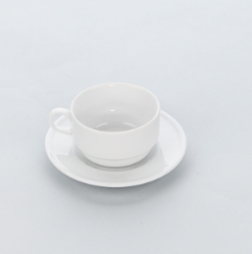
15 | Bulionówka | Bulionówka z białej i gładkiej porcelany, bez zdobień. Możliwość mycia w zmywarce i używania w mikrofali. Pojemność 310ml-320ml. Wysokość 65mm-75mm. Średnica 90mm-110mm. Bulionówka ma posiadać uchwyty (uszy). Spód bulionówki wykonany w sposób umożliwiający ich piętrowe ustawianie ( jedna na drugiej). Kolor biały | Szt. | 60
16 | Warnik dwuściankowy | Urządzenie przeznaczone do podgrzewania lub zagotowywania wody. Warnik dwuściankowy z ociekaczem. Izolowane, podwójne ścianki ze stali nierdzewnej zmniejszają stratę ciepła. Warnik ma posiadać: wbudowany termostat z zabezpieczeniem termicznym niekapiący kran, kontrolkę zasilania, kontrolkę zakamieniania, wolny element grzewczy pod zbiornikiem, szklany wskaźnik poziomu wody, tackę ociekową z kratką ze stali nierdzewnej. Pojemność 9l-10l. Moc 1,5 kW | Szt. | 1 | 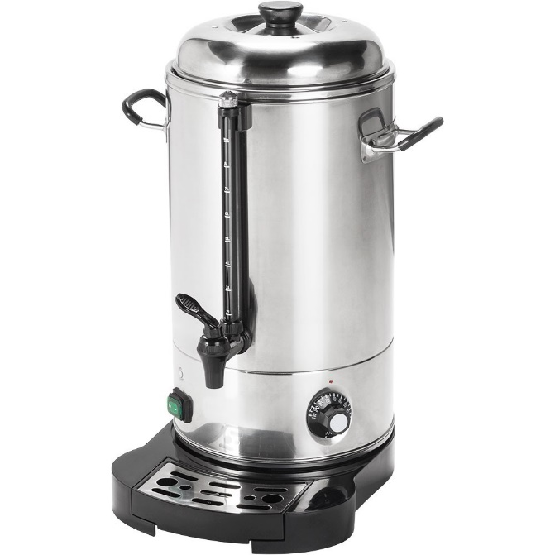
17 | Zestaw patelni | Zestaw patelni o średnicy 1 szt. 28cm, 1szt. 26 cm oraz 1szt. 24cm. Patelnie przystosowane do użytku na kuchenkach gazowych. Powłoka ceramiczna, nieprzywierająca. Ergonomiczny uchwyt wykończony antypoślizgowym tworzywem sztucznym. | komplet | 1 | 